台灣專屬LDA WORKSHOP
設計名家聯合指導 前進米蘭設計週
- 活動簡介：
第四屆LEXUS全球設計大賞為鼓勵台灣青年學子與國際接軌，配合全球 LDA 之競賽，特於台灣區舉辦【LDA 工作坊】(LDA Workshop)，以學習、直接面對面的互動形式，汲取大師經驗。從做中學、學中做，交流不同角度的設計觀點，完成具有高度、深度、精緻度的設計作品。
- 主題：「Anticipation」
- 時程：
報名時間：2015／8／18 （二）~2015／9／8 （二）
初選公告：2015／9／10 （四）
- Workshop獎項：
- 各場次經導師評選出最具潛力新秀獎共三名 - 新台幣$ 10,000元，並可在Design雙月刊曝光設計概念。
- 所有參與LDA Workshop學員均獲得LDA Workshop獎狀乙張。
- LDA全球設計大賞獎項：
- 優選12名受邀至米蘭設計週參展
- 其中有4名可分別獲得最高300萬日圓的創作基金，並由4位指導設計師指導完成創作原型。作品將於2016年米蘭設計週的LEXUS展區展出，並參加LEXUS AWARD 2016展覽及頒獎典禮。
- Workshop時程：
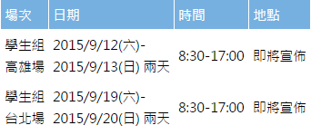

台灣LDA官網：http：//www.lda.com.tw/
相關問題請來信：2016ldaworkshoptw@gmail.com
活動專線：（02）2501-0217
活動聯絡人：Johnny

